Martes 21 de octubre
Señor, que te has dignado redimirnos y hacernos hijos tuyos, míranos siempre con amor de Padre y haz que cuantos creemos en Cristo, obtengamos la verdadera libertad y la herencia eterna. Por nuestro Señor Jesucristo…Amén.
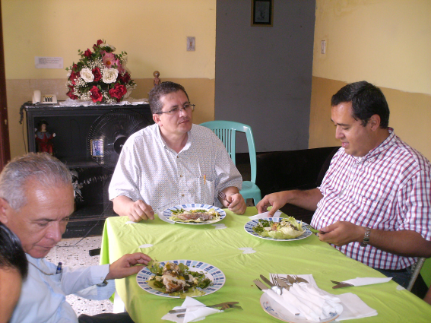
Efesios 2,12-22: El es nuestra paz
Salmo 84 Dale, Señor, la paz a tu pueblo.
Lucas 12,35-38: Tengan las lámparas encendidas “En aquel tiempo Jesús dijo a sus discípulos: «Tengan apretados sus lomos y las lámparas encendidas, y sean como hombres que esperan a que su señor vuelva de la boda, para que, en cuanto llegue y llame, al instante le abran. Dichosos los siervos, que el señor al venir encuentre despiertos: yo les aseguro que se apretará, los hará ponerse a la mesa y, yendo de uno a otro, les servirá. Que venga en la segunda vigilia o en la tercera, si los encuentra así, dichosos de ellos”
El Señor llega, pero de improviso
- Como un ladrón, para ver si ya hemos construido el Reino que se nos ha revelado.
- Hablar de reino quiere decir hablar de las riquezas que Dios nos ha dado es decir, de la vida, del bautismo, de la participación de la vida divina a través de la gracia.
- Nosotros no somos dueños de estas riquezas, pero si administradores que las deben hacer fructificar y ampliar.
- Nos pedirá cuentas de lo realizado.
- El hombre no pude perder la venida del Señor.
- Esta venida por tanto, exige vigilar.
- No debíamos tener miedo, sino que nos debería llevar a confiar más en Él.
Lo importante es recordar que al final de la vida se nos juzgará del amor.
Nosotros debemos estar despiertos
- Y preparados para la venida de Jesús, cuya hora nadie conoce.
- El ejemplo está en el criado que aguarda a su señor que ha de volver
- Cuando llame el señor, el criado deberá estar ya a la puerta para abrirle
- El discípulo que está despierto es felicitado y el mismo señor les servirá.

mrivassnchez@gmail.com

